Отчёт по лабораторной работе №4

НПИбд-02-22

Чесноков Артемий Павлович

Содержание

Список иллюстраций

Список таблиц

# 1 Цель работы

Провести подготовительную работу по первоначальной настройке коммутаторов сети.

# 2 Выполнение лабораторной работы

Строим сеть (рис. 1).

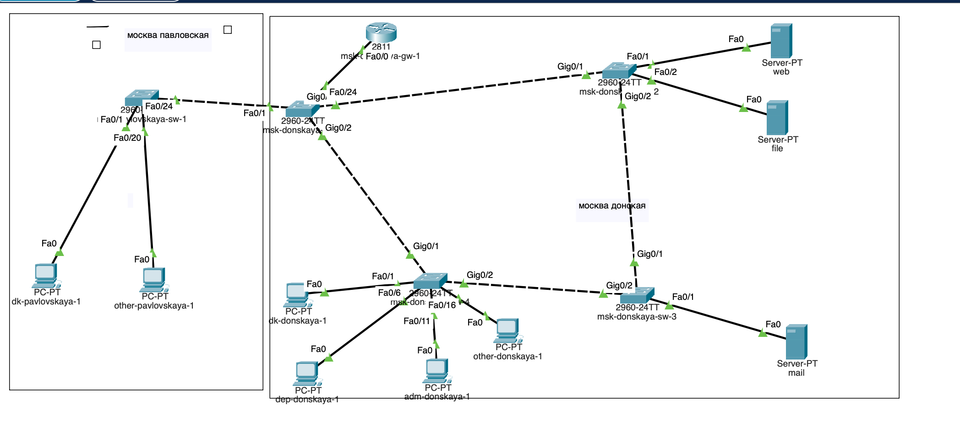

Рис. 1: согласно схеме сети L1

Настраиваем все коммутаторы, изменяя название устройства в соответствии с соглашением об именовании (рис. 2).

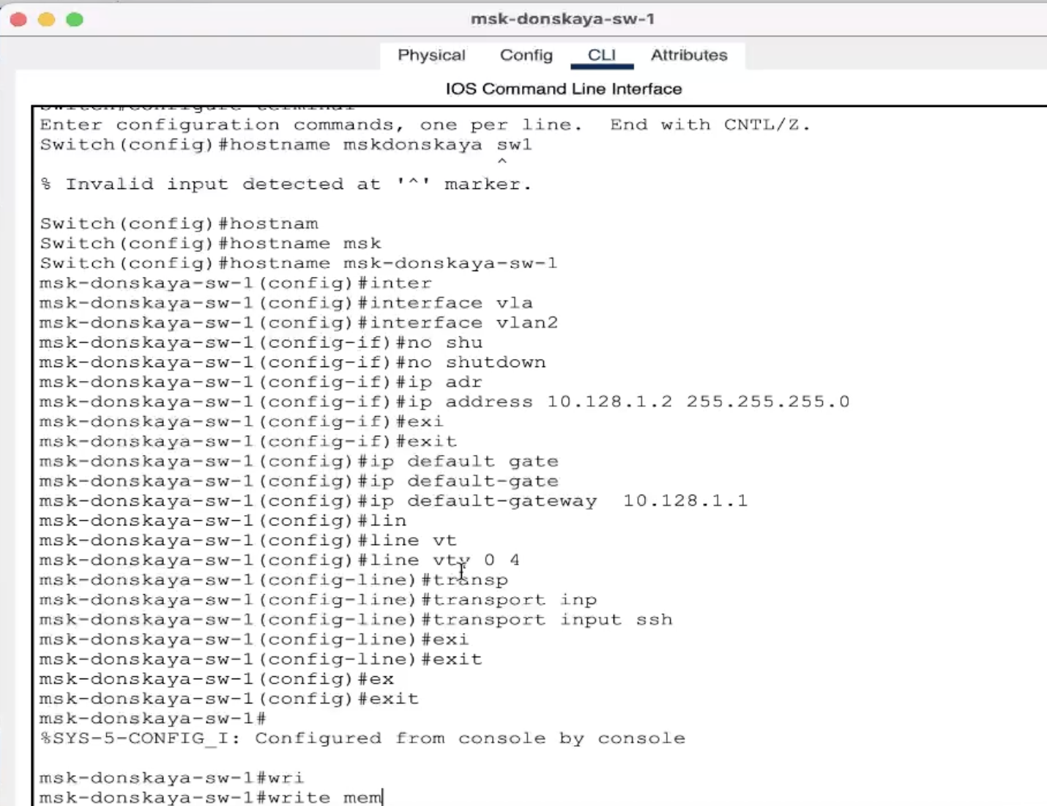

Рис. 2: 1 часть

Продолжение конфигурации (рис. 3).

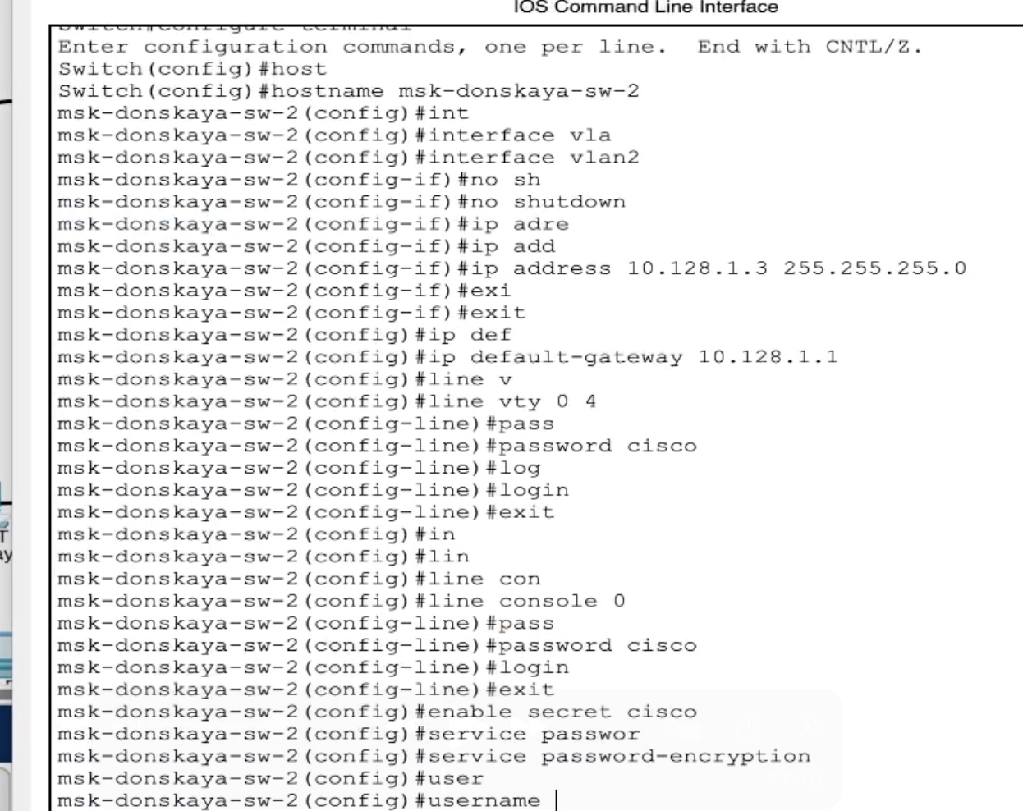

Рис. 3: 2 часть

Продолжение конфигурации (рис. 4).

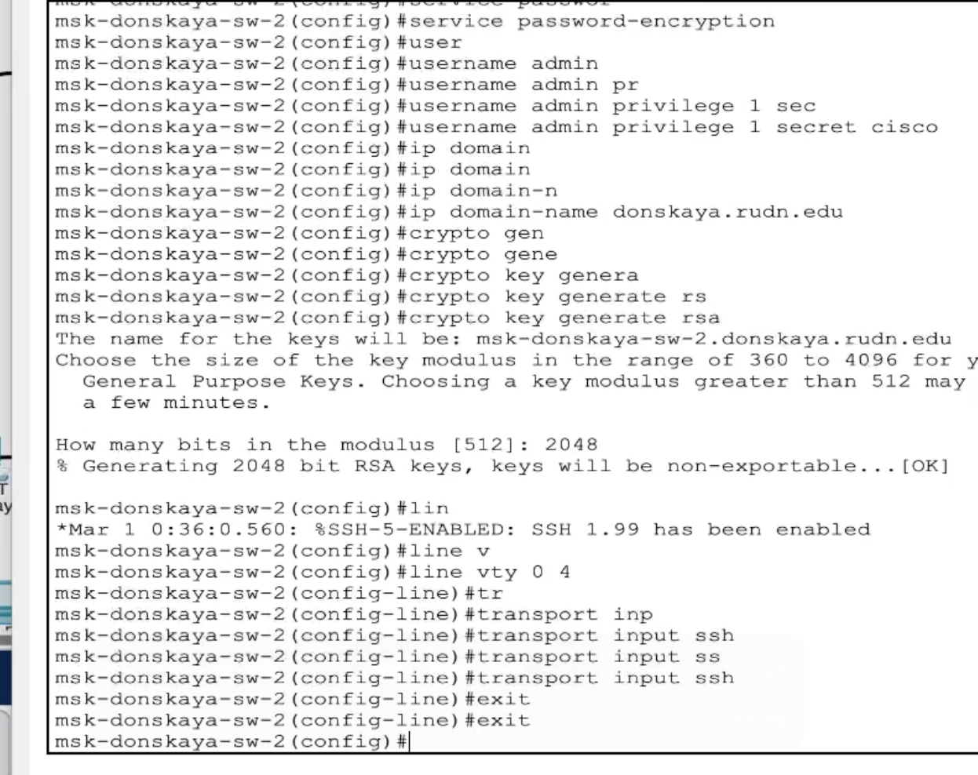

Рис. 4: 3 часть

В целях экономии времени переписываем все команды на блокнот и для каждого коммутатора просто вставляем нужное имя и адрес (рис. 5).

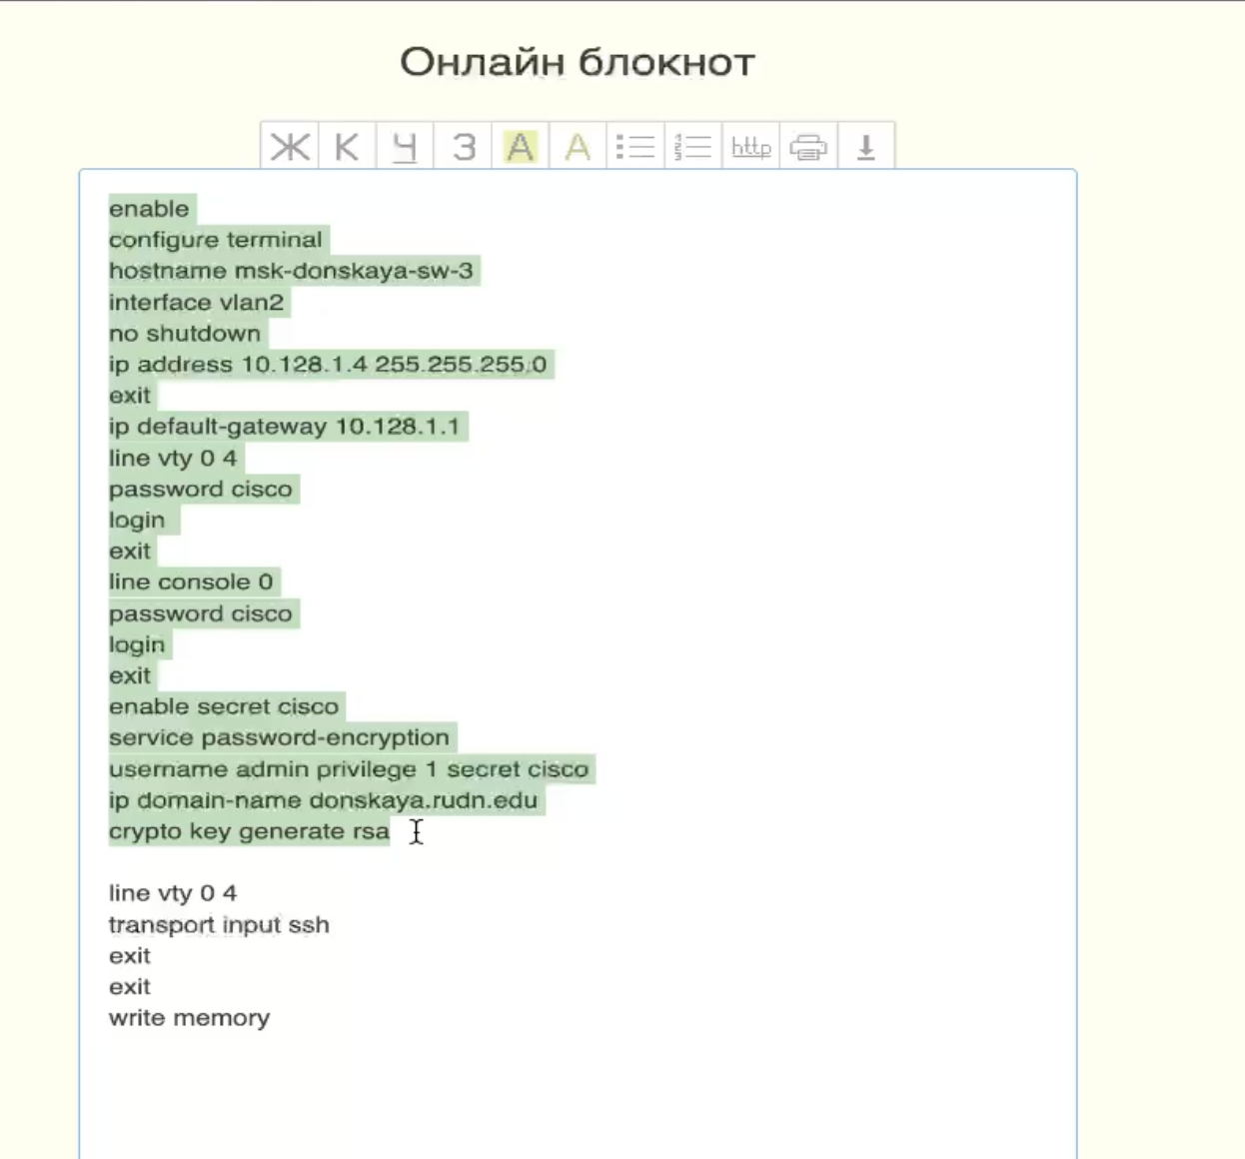

Рис. 5: для каждого коммутатора в сети

Для третьего (рис. 6).

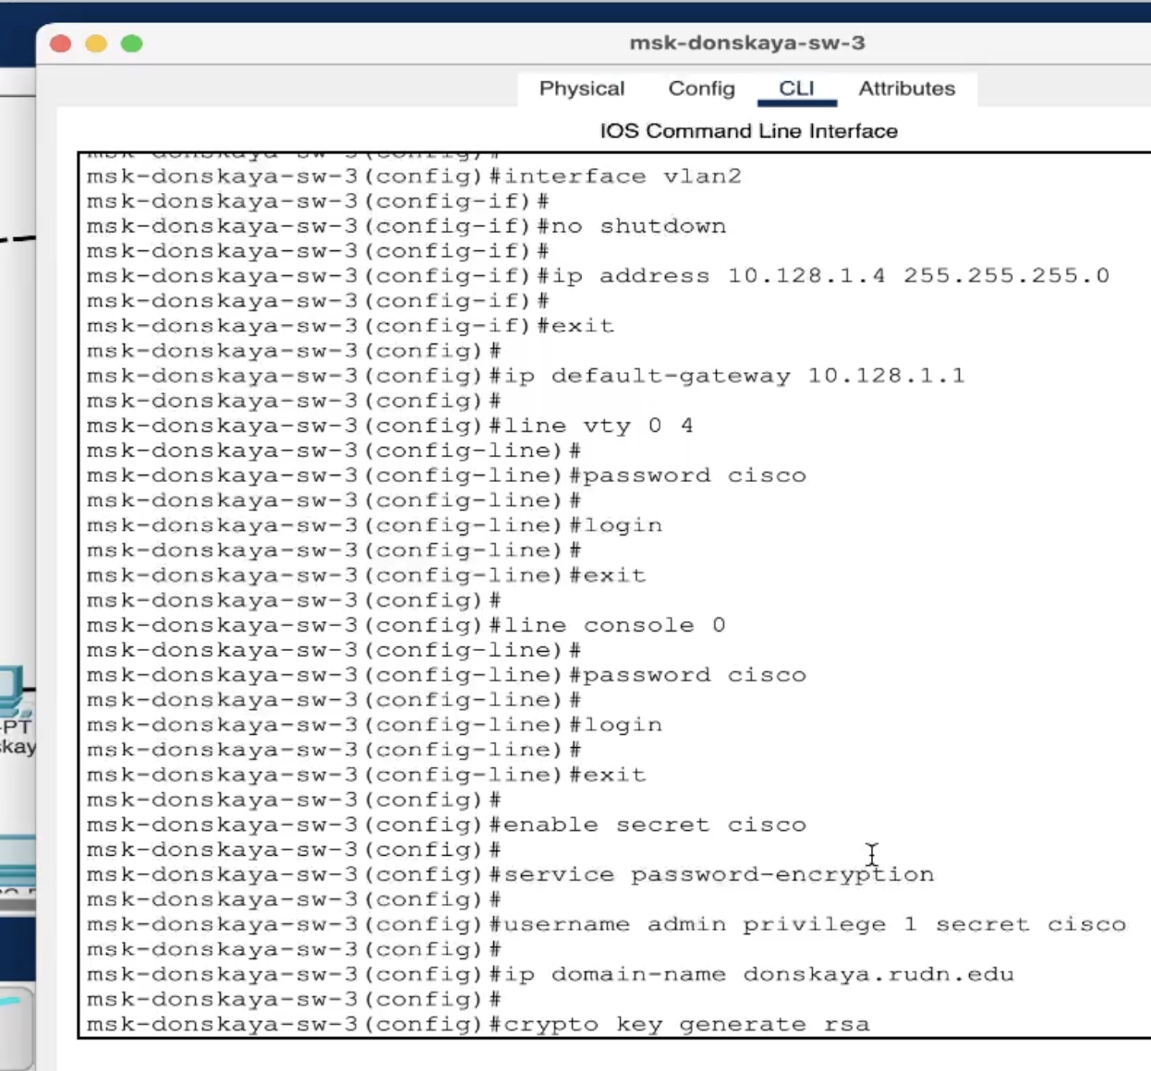

Рис. 6: вставляем содержимое блокнота

Для четвертого (рис. 7).

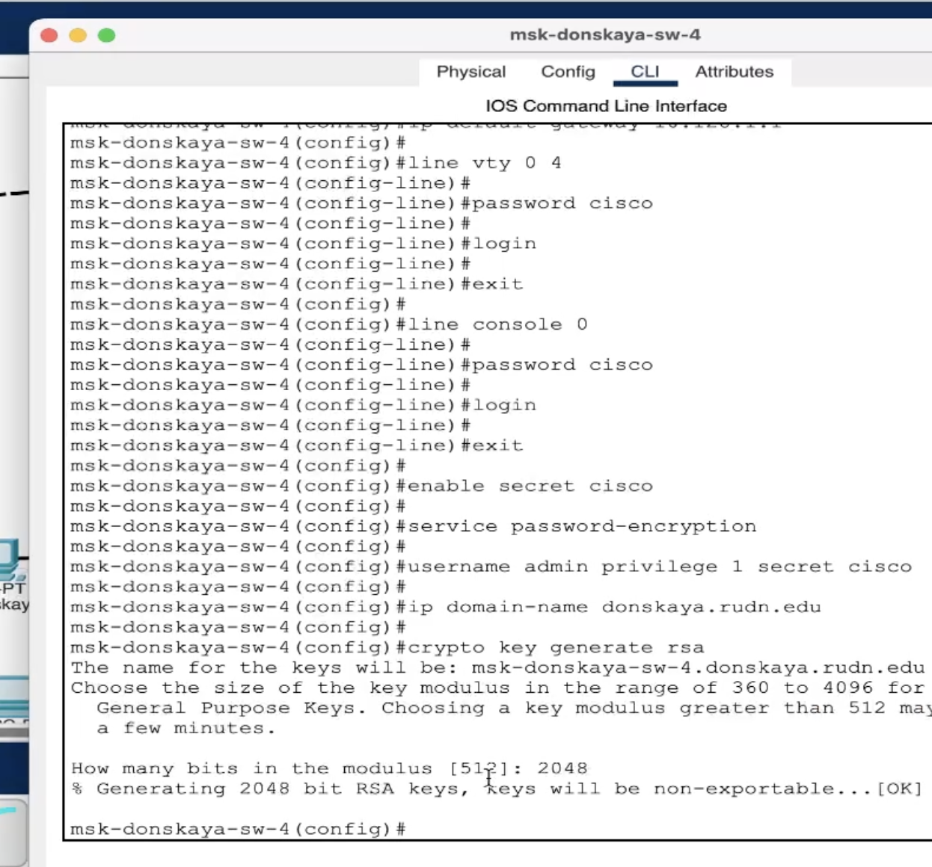

Рис. 7: вставляем содержимое блокнота

Для второго (рис. 8).

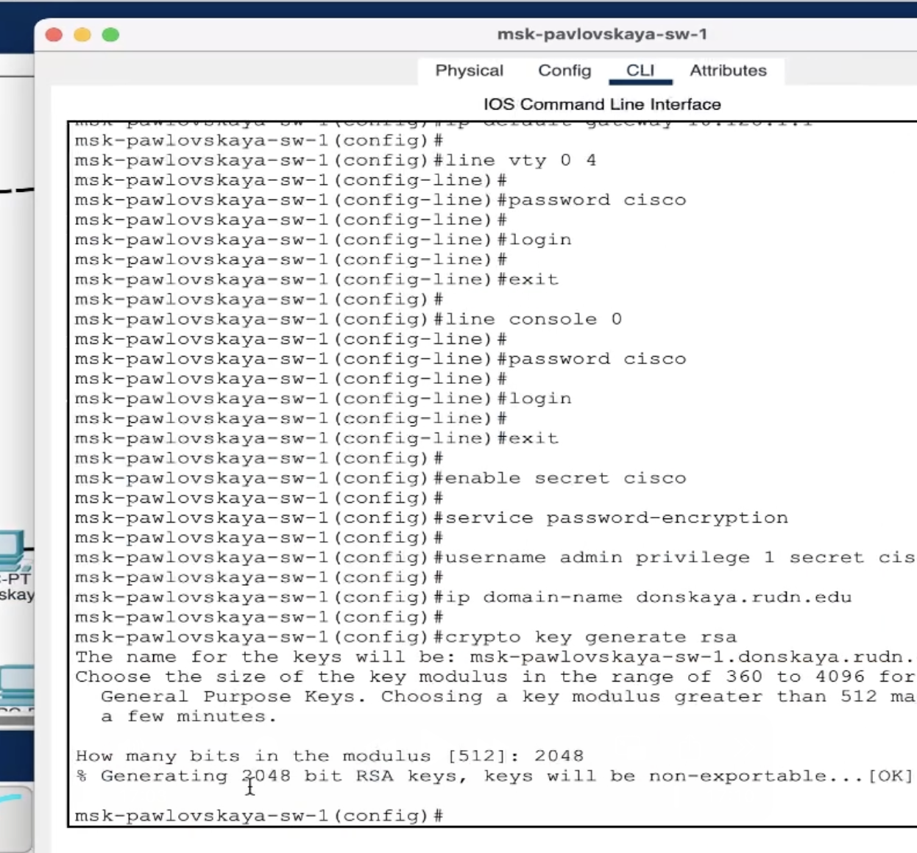

Рис. 8: вставляем содержимое блокнота

# 3 Выводы

Провели подготовительную работу по первоначальной настройке коммутаторов сети.

# Список литературы